HẠ THỦY DÙNG XE TRIỀN, công việc đưa một vật thể siêu trường, siêu trọng từ bãi lắp ráp xuống mặt nước, hoặc xuống một hay một nhóm các phương tiện nổi, sử dụng các thiết bị chuyên dụng: xe triền, kích, đường triền...
Các phương tiện, thiết bị và cơ sở hạ tầng cần thiết phục vụ cho công tác HTDXT bao gồm: hệ thống đường triền được xây dựng kiên cố hoặc mặt bãi lắp ráp phẳng đủ sức chịu tải để đỡ toàn bộ kết cấu trong quá trình chế tạo và hạ thủy; hệ thống kết cấu bến cảng đảm bảo khả năng chịu lực trong quá trình hạ thủy; hệ thống thiết bị phục vụ công tác neo giữ hoặc di chuyển hệ thống xe triền và kết cấu.
Các vật thể cần hạ thủy bao gồm các kết cấu tự nổi và không tự nổi được chế tạo trên các gối đỡ tại các bãi lắp ráp ở ven biển. Sau khi chế tạo xong, kết cấu sẽ được hạ xuống hệ thống xe triền.
Các kết cấu tự nổi khi hạ thủy xuống nước dùng xe triền thường kết hợp với đường triền dốc. Đường triền dốc được xây dựng với độ dốc phù hợp sao cho khi tời thả neo, hệ thống xe triền và kết cấu sẽ tự chuyển động trên triền dốc xuống nước. Sau khi kết cấu tự nổi và tách khỏi xe triền, tời sẽ thu cáp và kéo xe triền về vị trí cũ và kết thúc quá trình hạ thủy. (x. Hình 1, Hình 2).
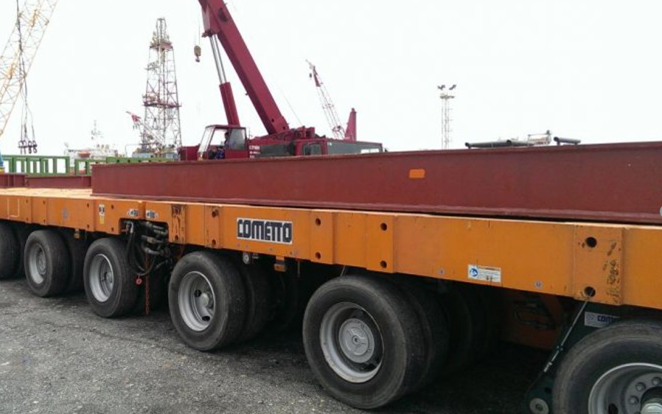  Hình 1. Xe triền (trailer) | 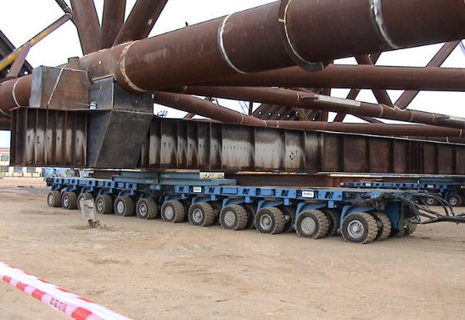  Hình 2. Kết cấu khối chân đế trên xe triền chuẩn bị hạ thủy
Đối với các kết cấu không tự nổi, công tác hạ thủy thường kết hợp xe triền với đường triền phẳng hoặc bãi lắp ráp đủ khả năng chịu được tải trọng của kết cấu và đoàn xe triền khi di chuyển. Hệ thống kết cấu và xe triền sẽ được đẩy từ bãi lắp ráp lên phương tiện nổi đã neo giữ tại mép cảng, (x. Hình 3). Lực đẩy để đẩy hệ thống xe triền và kết cấu di chuyển thường dùng kích hoặc một hệ thống động cơ đẩy đủ công suất.
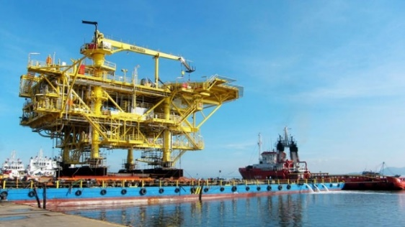
Hình 3. Dùng xe triền hạ thủy kết cấu khối thượng tầng từ bãi lắp ráp xuống sà lan
Phương pháp HTDXT thích hợp để hạ thủy các kết cấu có kích thước cồng kềnh. Đây là phương pháp hạ thủy vừa truyền thống vừa hiện đại, hiện đang được sử dụng nhiều trên thế giới và ở Việt Nam.
ĐINH QUANG CƯỜNG
Tài liệu tham khảo
- Đinh Quang Cường, Công nghiệp dầu khí và quy hoạch công trình biển, Nxb. Xây dựng, Hà Nội, ISBN: 978-604-82-1979-6, 2016.
- Đinh Quang Cường, Thi công công trình biển trọng lực bê tông, Nxb. Xây dựng, Hà Nội, ISBN: 978-604-82-2554-4, 2018.
- Journal of Petrotimes, Website: www.petrotimes.vn.
- API, Recommended Practice for Planning, Designing and Constructing Fixed Offshore Platforms, American Petroleum Institute Publication RP-2A, Dallas, Texas, USA, 2005;
- DNV, Rules for the Design, Construction and Inspection of Offshore Structures, Norway, 1982, 2007.

